Утренник,

посвящённый празднику 8 марта в средней группе

« Колобок»

« Мамин день»

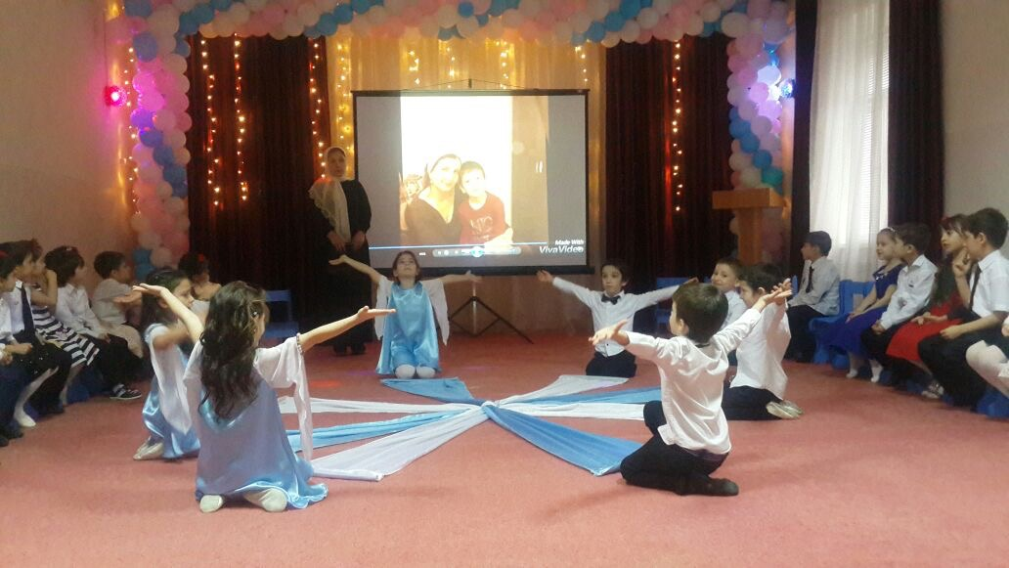

Воспитатель : Махматмурзиева М.М.
Дети с подснежниками вбегают в зал и садятся на места. Выходит бабушка Маша
Бабушка. Здравствуйте, ребяточки,
Маша.
Радость вы наша,
Хочу представиться:
Зовут меня бабушка Маша.
Вы тут мою подругу Дуняшу не видели?
Дети. Нет!
Бабушка Маша (кричит). Дуняша, голубушка, ты где?
Входит Дуняша. Танцует
Дуняша. Я здесь!
Бабушка Маша. И где тебя носит?
Ты что, не знаешь, что сегодня праздник?
Дуняша. Как не знаю, сегодня день Армии, день защитников Отечества!
Бабушка Маша. Ты что, Дуняша, али ты не знаешь, что сегодня вовсе не этот праздник?
Дуняша. А чей же праздник?
Бабушка Маша. А ты не догадываешься?
Дуняша. Нет!
Бабушка Маша. Да ты посмотри на женщин: тут и мамы, и бабушки, и сотрудницы детского сада, и девочки. Все женщины нарядные, красивые. Так какой сегодня праздник?
Дуняша. А, догадалась, сегодня, конечно же, женский день 8 Марта!
Бабушка Маша. Ну, теперь правильно! Вот сегодня всех мам, бабушек и, конечно, тебя хотят поздравить эти, ну, эти, ну, которые прыгают, скачут.
Дуняша. Мячики?
Бабушка Маша. Да нет же, они еще иногда дерутся.
Дуняша. Петухи?
Бабушка Маша. Да нет же, они еще в коротких штанишках и бантиках бегают.
Дуняша. А, ребятишки?
Бабушка Маша. Правильно, ребятишки.
Дуняша. Ребятишки, как мило!
Бабушка Маша.
И хотят они нам показать концерт, спеть, сыграть да станцевать.
Дуняша. Как это прелестно! Я тоже когда-то пела, танцевала.
Танцует « Чарльстон».
Бабушка Маша. Ты и пела, и танцевала. А теперь пусть лучше дети поют и танцуют! Мы не будем им мешать! Оставайтесь с нами!
Снимают косынки, превращаются в ведущих.

1-й ребенок.
Весна шагает по дворам
В лучах тепла и света,
Сегодня праздник наших мам,
И нам приятно это.
Ведущая.
На свете добрых слов немало,
Но всех добрей, важней одно,
Из двух слогов простое слово «Мама»
И нету слов роднее, чем оно!
2-й ребенок.
Мам поздравляем с женским днем,
Для них мы песенку споем.
Исполняется песня «8 Марта»,
Ведущая.
С песней, с первыми цветами
Мы встречаем праздник мамы.
Выполняется упражнение с цветами «Вальс».
Ведущая.
Дорогие ребятки, а теперь
Отгадайте загадку:
Кто читает книжки вам,
Отводит в детский сад,
Кто печет оладушки
Для родных внучат?
Ласковая, добрая,
Милая такая.
Все. Это наша бабушка, бабушка родная!
Ведущая.
С праздником веселым,
С праздником весны
Всех на свете бабушек
Поздравляем мы!
3-й ребенок.
Есть много разных песенок
На свете обо всем,
А мы сейчас о милой
Бабушке споем.
4-й ребенок.
Я хочу свою бабушку развеселить
И в женский день ее на танец пригласить.
Ведущая.
Мамы и бабушки любимые,
Будьте всегда здоровыми,
Будьте всегда счастливыми!

Знаете, сколько дел у мамы,
И проблем у нее немало!
На работу нужно сходить,
В магазине что-то купить.
И дома прибрать, белье постирать,
Обед сварить, чтоб семью накормить!
5-й ребенок.
Чтоб маме спокойней идти на работу,
Поручает она детскому саду о детях заботу.
Детский сад у нас хорош –
Лучше сада не найдешь!
Исполняется песня «Детский сад»,
1-й ребенок.
Сколько труда и забот,
Нам воспитатель отдает.
2-й ребенок.
Может, просто стало нам привычным,
Но не видеть этого нельзя,
Что у воспитательниц обычно
Вечером усталые глаза:
Сколько нужно ласки и заботы,
Всем помочь и каждого понять,
Благодарна и трудна работа –
Ежедневно маму заменять.
Не тревожно на работе маме,
Веселы ребячьи голоса,
Ведь всегда следят за малышами
Добрые, усталые глаза.
Исполняется «Песня о воспитательнице»,
3-й ребенок.
Я когда подрасту,
Стану воспитателем,
Буду приходить в детсад,
Чтоб воспитывать ребят.
4-й ребенок.
Наши добрые няни
Приучают нас к чистоте и старанью:
Как игрушки убирать,
На стол накрыть и пыль стирать.
Ведущая.
В детском садике ребята
Любят петь и танцевать
И, конечно же, игрушками
С удовольствием играть.
Как быстрее игрушки убрать по местам –
Кто из ребят покажет нам?
Проводится игра (игрушки по 5 штук, 2 обруча).
5-й ребенок.
Ну, а когда музыка играет
В нашем музыкальном зале,
Настроение у нас –
Просто класс!
Ведущая.
Развивает талант
В юных душах музыкант.
Музыка скорей играй,
Детей на танец приглашай!
